Thiết kế giao diện phần mềm quản lý thư viện

Sơ đồ giao diện
Màn hình chính
Quản lý sách
Quản lý độc giả
Lập/ sửa phiếu mượn
Quản lý phiếu mượn
Nhận sách
Thêm sửa sách
Cập nhật ngôn ngữ / loại sách
Thêm sửa độc giả

Giao diện chính

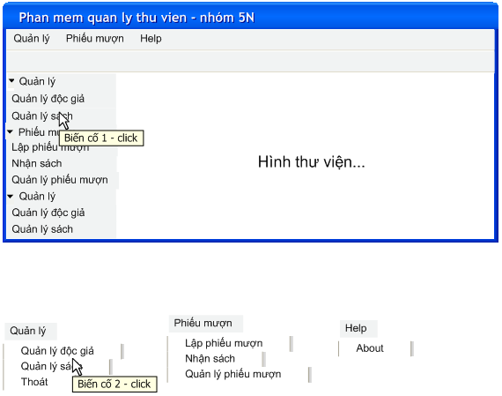

Biến cố 1:
Khi click vào chức năng nào, thì sẽ mở màn hình chức năng tương ứng.

Biến cố 2:
Khi click vào chức năng nào, thì sẽ mở màn hình chức năng tương ứng.

Quản lý sách

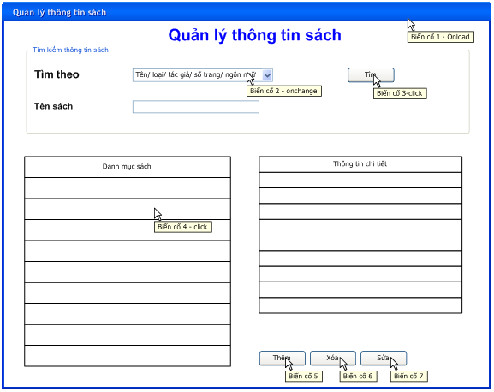

Biến cố 1 - onload:
Lấy giá trị của combo box tìm kiếm. Tùy theo giá trị của combo box mà hiển thị control nhập liệu thích hợp:
- Tìm theo tên : hiển thị Text box Tên sách.
- Tìm theo loại : gửi truy vấn và lấy danh sách loại sách, gán vào combox box loại sách và hiển thị.
- Tìm theo số trang: hiển thị control numberic updown.
- Tìm theo ngôn ngữ: gửi truy vấn và lấy danh sách ngôn ngữ, gán vào combox box ngôn ngữ và hiển thị.

Biến cố 2 – onchange
Lấy giá trị được chọn trong combo box tìm kiếm, hiển thị control nhập liệu thích hợp như biến cố 1

Biến cố 3 – click
Lấy tiêu chí tìm kiếm thích hợp theo combo box tìm kiếm. Gửi truy vấn lấy danh mục sách và gán vào datagrid view danh mục sách.

Biến cố 4 – click
X = dòng được chọn trong datagrid danh mục sách. Gửi truy vấn thông tin sách ứng với x. Lấy giá trị trả về gán vào datagrid Thông tin chi tiết.

Biến cố 5 – click
Mở cửa sổ thêm/ sửa sách với chế độ thêm sách ( cửa sổ dùng chung 2 công việc thêm/sửa )

Biến cố 6 – click
X = dòng được chọn trong datagrid danh mục sách.
Nếu user đã chọn 1 dòng trong datagrid danh mục sách thì hiện thông báo xác nhận xóa. Ngược lại báo chưa chọn.
Nếu user đồng ý, gửi lệnh xóa sách ứng dòng được chọn. Nếu thành công thông báo thành công và ngược lại.

Biến cố 7 – click
Mở cửa sổ thêm/ sửa sách với chế độ sửa sách ( cửa sổ dùng chung 2 công việc thêm/sửa ). Gửi thông tin chi tiết sách được chọn cho cửa sổ thêm/sửa sách để hiển thị. Nếu chưa chọn sách thì báo chưa chọn.

Thêm/sửa thông tin sách
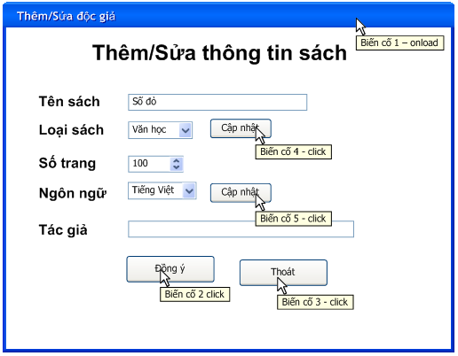

Biến cố 1 – onload
Nếu cửa sổ được kích hoạt với chế độ thêm, đặt giá trị mặc định cho các control và đặt tiêu đề form là thêm sách.
Nếu cửa sổ được kích hoạt với chế độ sửa, lấy thông tin được gửi từ form cha và hiển thị.

Biến cố 2 – click
Nếu cửa sổ được kích hoạt với chế độ thêm, x = thông tin nhập vào. Thêm x vào CSDL.
Nếu cửa sổ được kích hoạt với chế độ sửa, x = thông tin trong các control. Sửa x trong CSDL. Đóng cửa sổ và hiển thị lại thông tin sách được sửa trong cửa số quản lý sách

Biến cố 3 – click
Thoát khỏi form.

Biến cố 4 – click
Mở màn hình cập nhật loại sách.

Biến cố 5 – click
Mở màn hình cập nhật ngôn ngữ.

Cập nhật loại sách ( ngôn ngữ )

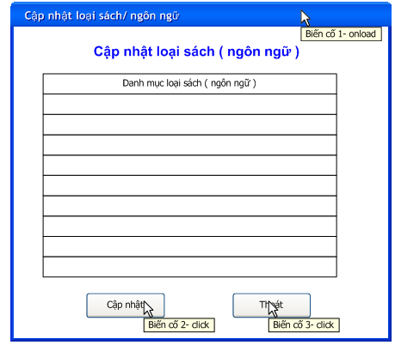

Biến cố 1 – onload :
Nếu màn hình được gọi cho chức năng cập nhật loại sách: load thông tin loại sách lên datagrid view.
Nếu màn hình được gọi cho chức năng cập nhật ngôn ngữ: load thông tin ngôn ngữ lên datagrid view.

Người dùng có thể chỉnh sửa datagrid view.

Biến cố 2 - click
Cập nhật danh sách trong datagrid view vào CSDL. Đóng cửa sổ và hiển thị lại combo ngôn ngữ, loại sách trong cửa sổ thêm/sửa sách.

Biến cố 3 – click
Thoát form.

Quản lý độc giả

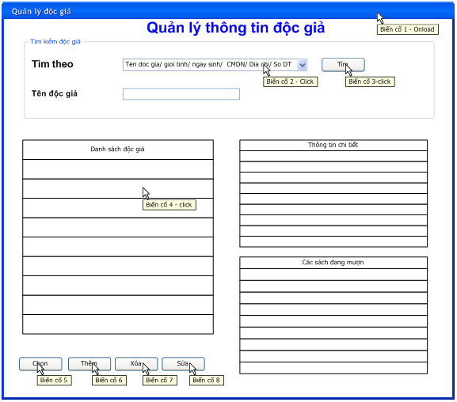

Biến cố 1 - onload:
Lấy giá trị của combo box tìm kiếm. Tùy theo giá trị của combo box mà hiển thị control nhập liệu thích hợp:
- Tìm theo tên : hiển thị Text box Tên độc giả.
- Tìm theo giới tính : gửi truy vấn và lấy danh sách loại sách, gán vào combox box giới tính.
- Ngày sinh: hiển thị DateTime picker.
- CMDN/DiaChi/SoDT: hiển thị textbox
Nếu form được gọi từ chức năng lập phiếu thu thì chỉ hiển thị button “Chọn”. Ngược lại hiển thị 3 button Thêm/xóa/sửa.

Biến cố 2 – onchange
Lấy giá trị được chọn trong combo box tìm kiếm, hiển thị control nhập liệu thích hợp như biến cố 1

Biến cố 3 – click
Lấy tiêu chí tìm kiếm thích hợp theo combo box tìm kiếm. Gửi truy vấn lấy danh mục độc giả và gán vào datagrid view danh mục độc giả ( chỉ đưa ra những thông tin quan trọng ).

Biến cố 4 – click
X = dòng được chọn trong datagrid danh mục độc giả. Gửi truy vấn thông tin độc giả và danh mục sách chưa trả cho thư viện ứng với x. Lấy giá trị trả về gán vào datagrid Thông tin chi tiết và Các sách đang mượn.

Biến cố 5 – click
X= thông tin độc giả được chọn. Nếu chưa có độc giả nào được chọn thì báo chưa chọn. Ngược lại thì lấy thông tin độc giả được chọn, gửi cho cửa sổ lập phiếu mượn.

Biến cố 6 – click
Mở cửa sổ thêm/ sửa độc giả với chế độ thêm độc giả ( cửa sổ dùng chung 2 công việc thêm/sửa )

Biến cố 7– click
X = dòng được chọn trong datagrid danh mục độc giả.
Nếu user đã chọn 1 dòng trong datagrid danh mục độc giả thì hiện thông báo xác nhận xóa. Ngược lại báo chưa chọn.
Nếu user đồng ý, gửi lệnh xóa độc giả ứng với dòng được chọn. Nếu thành công thông báo thành công và ngược lại.

Biến cố 8 – click
Mở cửa sổ thêm/ sửa độc giả với chế độ sửa độc giả ( cửa sổ dùng chung 2 công việc thêm/sửa ). Gửi thông tin chi tiết độc giả được chọn cho cửa sổ thêm/sửa độc giả để hiển thị. Nếu chưa chọn độc giả thì báo chưa chọn.

Thêm/sửa thông tin độc giả
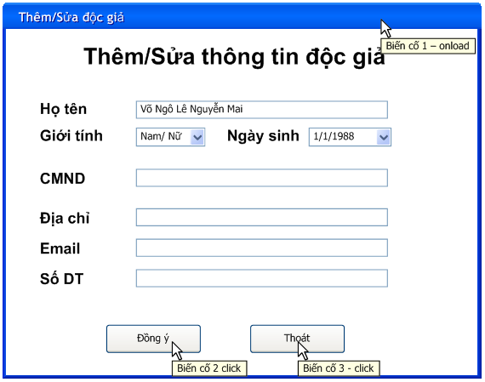

Biến cố 1 – onload
Nếu cửa sổ được kích hoạt với chế độ thêm, đặt giá trị mặc định cho các control và đặt tiêu đề form là thêm độc giả.
Nếu cửa sổ được kích hoạt với chế độ sửa, lấy thông tin được gửi từ form cha và hiển thị.

Biến cố 2 – click
Nếu cửa sổ được kích hoạt với chế độ thêm, x = thông tin nhập vào. Thêm x vào CSDL. Đóng cửa sổ.
Nếu cửa sổ được kích hoạt với chế độ sửa, x = thông tin trong các control. Sửa x trong CSDL. Đóng cửa sổ và hiển thị lại thông tin độc giả được sửa trong cửa số quản lý độc giả.

Biến cố 3 – click
Thoát khỏi form.

Quản lý phiếu mượn
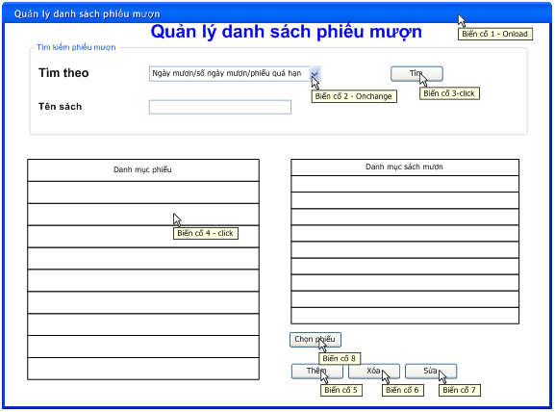

Biến cố 1 - onload:
Lấy giá trị mặc định của combo box tìm kiếm. Tùy theo giá trị của combo box mà hiển thị control nhập liệu thích hợp:
- Tìm theo ngày mượn: hiển thị 2 datetime picker, một đầu, một cuối, tìm kiếm phiếu mượn trong nhiều ngày
- Tìm theo số ngày mượn, hiển thị numberic updown.
- Phiếu quá hạn: không hiển thị control, phiếu quá hạn là phiếu đã quá số ngày mượn mà vẫn còn sách chưa trả.
Nếu cửa sổ được mở từ cửa sổ nhận sách. Thì chỉ hiển thị button chọn phiếu.

Biến cố 2 – onchange
Lấy giá trị được chọn trong combo box tìm kiếm, hiển thị control nhập liệu thích hợp như biến cố 1

Biến cố 3 – click
Lấy tiêu chí tìm kiếm thích hợp theo combo box tìm kiếm. Gửi truy vấn lấy danh sách phiếu mượn và gán vào datagrid view danh mục phiếu ( bao gồm cả tên hoặc mã độc giả ).

Biến cố 4 – click
X = dòng được chọn trong datagrid danh mục phiếu. Gửi truy vấn các sách đã mượn trong phiếu và gán vào datagrid view chi tiết phiếu mượn, danh mục sách trong chi tiết phếu mượn có hiển thị tình trạng sách ( trả hay chưa trả ).

Biến cố 5 – click
Mở cửa sổ lập phiếu mượn.

Biến cố 6– click
X = dòng được chọn trong datagrid danh mục phiếu mượn.
Nếu user đã chọn 1 dòng trong datagrid danh mục phiếu mượn thì hiện thông báo xác nhận xóa. Ngược lại báo chưa chọn.
Nếu user đồng ý, gửi lệnh xóa phiếu mượn ứng với dòng được chọn. Nếu thành công thông báo thành công và ngược lại.

Biến cố 7 – click
Mở cửa sổ thêm/ sửa phiếu mượn với chế độ thêm phiếu mượn ( cửa sổ dùng chung 2 công việc thêm/sửa ). Nếu chưa chọn phiếu mượn thì báo chưa chọn.

Biến cố 8 – click
X = dòng được chọn trong datagrid danh mục phiếu mượn.
Nếu user chưa chọn datagrid danh mục phiếu mượn thì hiện thông báo chưa chọn.
Nếu đã chọn thì lấy thông tin phiếu mượn chuyển cho cửa sổ nhận sách.

Lập/ sửa phiếu mượn
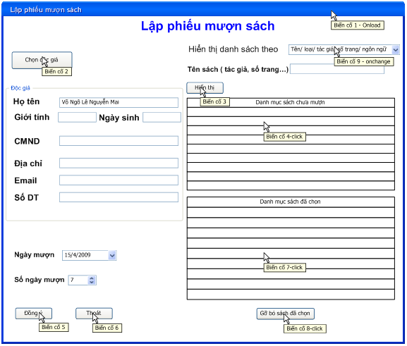

Biến cố 1 – onload
Gồm biến cố 1 cửa sổ quản lý sách. Ngoài ra, đặt ngày mượn là ngày hiện tại.
Nếu cửa sổ được mở từ cửa sổ quản lý phiếu mượn để chỉnh sửa, thì lấy thông tin phiếu đã chọn điền vào thông tin độc giả, ngày mượn, số ngày mượn và danh mục sách đã chọn. Người dùng có thể chọn độc giả khác và gỡ bỏ các sách cũng như thêm sách vào.

Biến cố 9 – onchange
Giống biến cố 2 cửa sổ quản lý sách.

Biến cố 2 – click
Mở cửa sổ quản lý độc giả.
Lấy thông tin độc giả trả về. Gán vào các textbox thông tin độc giả, các textbox này không cho người dùng nhập vào.

Biến cố 3 – click
Lấy tiêu chí tìm kiếm thích hợp theo combo box tìm kiếm. Gửi truy vấn lấy danh mục sách chưa được mượn theo tiêu chí tìm kiếm và gán vào datagrid view danh mục sách chưa mượn. Trong mỗi hàng datagrid view danh mục sách chưa mượn, có một check box để đánh dấu sách.

Biến cố 4 – click
Click vào check box, nếu check box được chọn thì thêm sách vào datagrid danh mục sách đã chọn ( cũng kèm theo một check box ).

Biến cố 5 – click
Thực thi thêm/ sửa phiếu mượn. Đóng cửa sổ

Biến cố 6 – click
Đóng cửa sổ

Biến cố 8 – click
X = danh mục sách được chọn trong datagrid view danh mục sách đã chọn.
Gỡ bỏ ra khỏi datagrid view.

Nhận sách
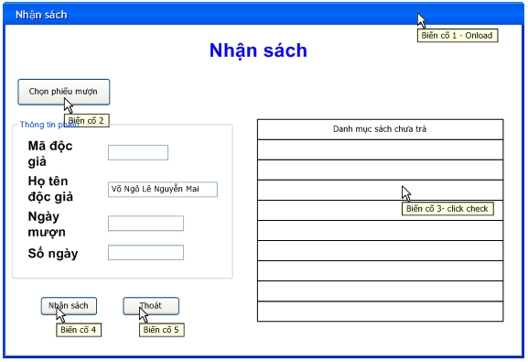

Biến cố 2 – click
Mở form lập phiếu mượn. Lấy thông tin trả về điền vào thông tin phiếu mượn.
Truy vấn lấy danh mục sách mượn trong phiếu chưa được trả và gán vào datagrid view danh mục sách chưa trả ( mỗi dòng có một check box ).

Biến cố 4 – click
X = danh mục sách được check trong data grid view. Cập nhật trạng thái sách được chọn là “đã được trả”

